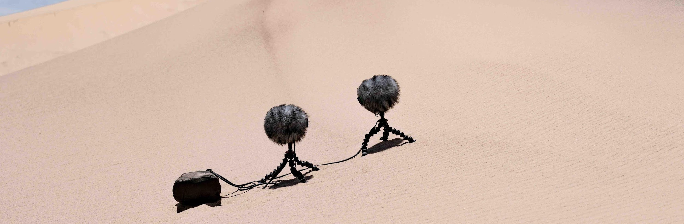

Sennheiser menampilkan mikrofon kondensor RF figure-of-eight MKH 8030
“Ini adalah mata rantai yang hilang dalam tool box seorang perancang suara”

Jakarta, 27 Juni 2024 – Sennheiser akan menampilkan mikrofon kondensor RF, yakni MKH 8030 dengan pola pick-up figure-of-eight di IBC. Selain membuka opsi perekaman stereo M-S, double M-S, dan Blumlein, MKH 8030 juga akan menjadi pilihan tepat di mana pun diperlukan redaman tertinggi dari sumber suara di sekitarnya – baik itu sistem PA yang suaranya perlu dihilangkan atau suara dari instrumen yang berdekatan dan tidak boleh diambil. Ciri khas suara MKH 8030 telah dirancang dengan cermat agar menyatu secara harmonis dengan suara mikrofon seri MKH 8000.

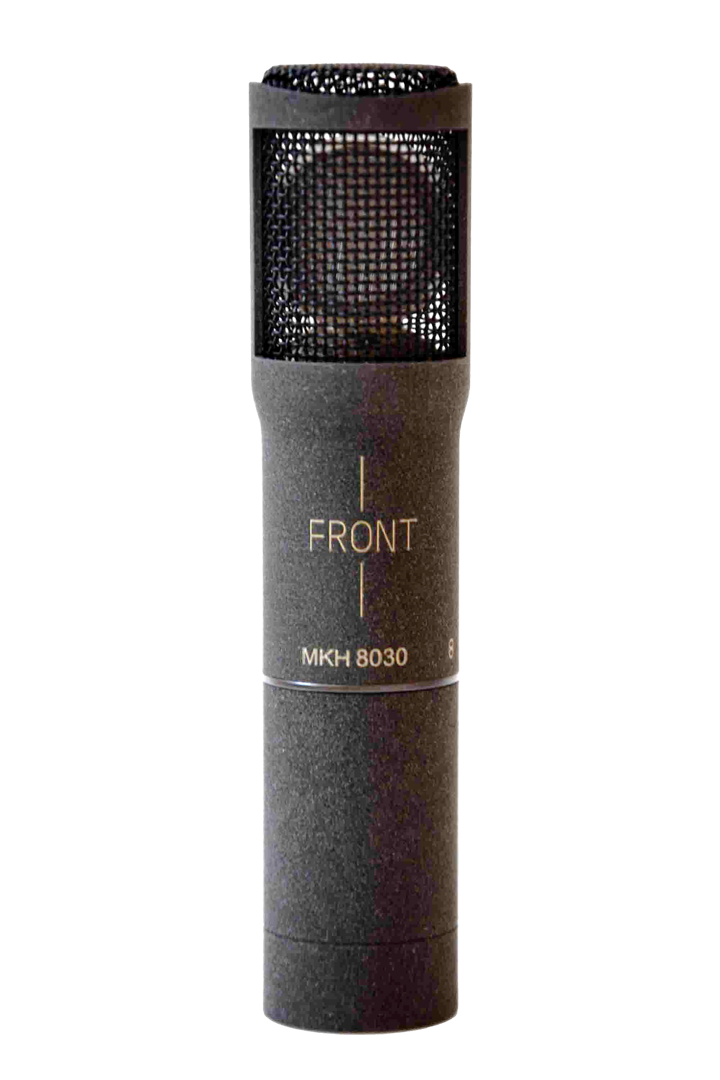 | Mikrofon kondensor RF figure-of-eight MKH 8030 ini sangatlah ringkas dengan diameter 19/21 mm dan panjang 93 mm termasuk modul XLR (hanya foto preview)

“Kami sangat bangga bisa menampilkan MKH 8030, sebuah mikrofon yang telah ditunggu-tunggu oleh komunitas pengguna MKH selama beberapa tahun,” kata Kai Lange, Product Manager Professional, Wire-bound. “8030 yang sangat ringkas ini sangat ideal untuk perekaman lapangan, olahraga dan penyiaran secara umum, teater, rekaman orkestra, dan studio musik. Selama beberapa bulan terakhir, uji lapangan telah berhasil dilakukan, dan kami kini menggunakan bulan yang tersisa ini hingga 8030 tersedia pada Q2 tahun 2024, untuk menerapkan beberapa saran yang dibuat oleh penguji lapangan kami.”

Seri mikrofon yang terkenal dengan kekokohannya
Tentu saja, MKH 8030 memiliki kualitas yang sama dengan seri keluarga MKH 8000 lainnya dan prinsip kondensor RFnya dengan transduser push-pull-nya yang unik. Hal ini termasuk ketahanan yang tinggi terhadap kelembaban, fully floating, sinyal output yang seimbang, respons frekuensi rendah dan tinggi yang diperluas (30 hingga 50.000 Hz) dan self-noise yang sangat rendah. Fitur-fitur ini memungkinkan perekam dan sound engineer dapat menangkap suara secara keseluruhan dan dengan semua detailnya yang rumit, dengan dinamika yang luas, distorsi yang sangat rendah, dan polar pattern yang tidak bergantung pada frekuensi dalam menghindari pewarnaan. “Keluarga MKH 8000 adalah alat untuk menciptakan suara natural dengan kualitas dan detail tertinggi,” tambah Lange.

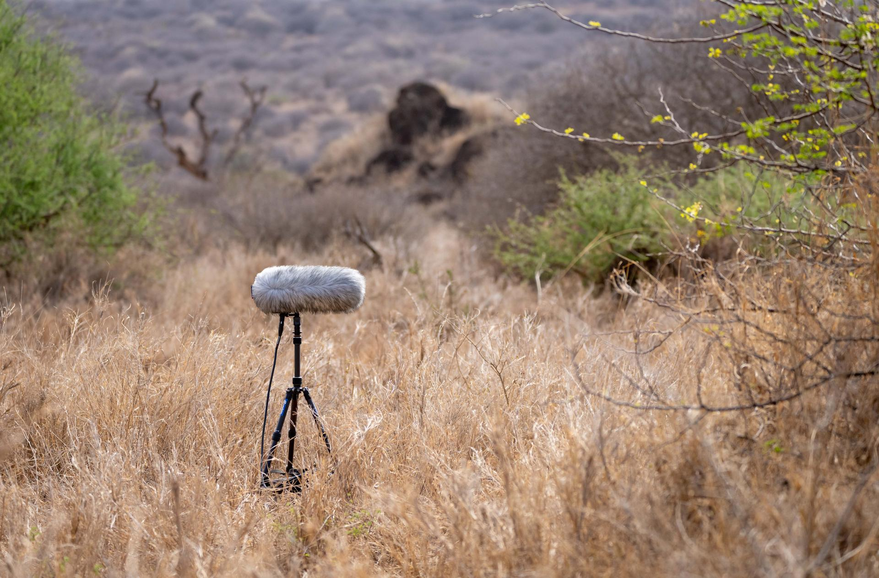 | Mikrofon seri MKH 8000 adalah alat favorit para perekam lapangan  (gambar pengaplikasian MKH 8000 milik George Vlad)

Outlook
MKH 8030 yang ditampilkan saat IBC akan tersedia pada Q2 tahun 2024. Pre-order akan diterima sejak awal pertunjukan. Harga: EUR 1.499 (MSRP) / USD 1.499 (MAP). Pengiriman akan mencakup foam windshield MZW 8030, penjepit mikrofon MZQ 8000, dan dua klip back-to-back Rycote untuk membuat mic pairs.

Di IBC 2023, MKH 8030 tampil dengan basket windshield khusus dan penjepit – siap digunakan untuk perekaman stereo MS.

MKH 8030 akan bergabung dengan MKH 8020 (omni-direction), MKH 8090 (wide cardioid), MKH 8040 (cardioid), MKH 8050 (super-cardioid), MKH 8060 (short shotgun, super-cardioid/lobar) dan MKH 8070 (long shotgun, lobar) mikrofon kondensor RF. MKH 800 TWIN juga merupakan bagian dari keluarga seri ini, sebuah mikrofon dual-capsule dengan pola pick-up yang dapat disesuaikan secara sempurna di meja mixing selama perekaman, atau bahkan setelah perekaman selama pascaproduksi.

Data Teknis MKH 8030
Konsep mikrofon: Kondenser RF
Pola pick-up: figure-of-eight
Respons frekuensi: 30 - 50,000 Hz
Equivalent noise level: 13 dB(A)
SPL Maksimum: 139 dB
Dimensi: Ø 19 mm/21 mm, panjang: 59 mm (93 mm dengan modul XLR)
Berat: diperkirakan 86 g dengan modul XLR

Sennheiser MKH 8030 dibanderol dengan harga Rp 20,113,500 dan tersedia di distributor resmi Sennheiser di bawah ini:

PT Galva
Bank Ganesha, Kebon Kelapa, Gambir, Jakarta Pusat
Kontak: 021 3456650

PT Indika
Jl. Jenderal Gatot Subroto Kav.21, Jakarta, 12930
Kontak: sales@indikabroadcasting.com

(Selesai)

Visual untuk siaran pers ini dapat diunduh di sini.

Tentang Merek Sennheiser

Kami hidup dan bernapas dengan audio. Kami didorong oleh semangat untuk menciptakan solusi audio yang membuat perbedaan. Membangun masa depan audio dan menghadirkan pengalaman suara yang luar biasa bagi pelanggan kami – inilah yang telah diwakili oleh merek Sennheiser selama lebih dari 75 tahun. Sementara solusi audio profesional seperti mikrofon, solusi rapat, teknologi streaming, dan monitoring system adalah bagian dari bisnis Sennheiser electronic GmbH & Co. KG, bisnis dengan perangkat konsumen seperti headphone, soundbars, dan alat bantu dengar yang disempurnakan untuk berbicara dioperasikan oleh Sonova Holding AG di bawah lisensi Sennheiser.

Kontak Media untuk Communications Manager | Sennheiser APAC
Phang Su Hui
Suhui.phang@sennheiser.com
M +65 91595024

Kontak Media untuk IND PR Agency | Occam
Septa Perdana
Septa@occam.co.id
M +62 82111509853

